Профилактика Covid – 19 у детей
COVID-19 – инфекционное заболевание, вызванное коронавирусом.
Заболевание передается от человека к человеку через мелкие капли (при вдыхании), выделяемые из носа или рта больного при кашле или чихании. Эти капли попадают на окружающие человека предметы и поверхности.
Заражение происходит в результате прикосновения к заражённым поверхностям, а затем – к глазам, носу, рту. Риск заражение через воздух гораздо ниже, чем через прикосновения грязными руками.
Коронавирусы не способны, в аэрозоле переноситься более чем на 1 метр вокруг заражённого человека.
В 90-95 процентов случаев коронавирусная инфекция у детей протекает либо бессимптомно , либо в лёгкой или среднетяжёлой форме. Госпитализация требуется менее чем в 10 процентов случаев.
Дети младшего возраста вообще не болеют: они чаще переносят заболевание в бессимптомной или малосимптомной форме, но при этом являются источником инфекции.
Даже не имея внешних проявлений, ребёнок может инфицировать других, так как он общается в коллективе сверстников, гостит у пожилых родственников, посещает кружки и секции.
Подъём заболеваемости гриппом наблюдается в зимнее - весенний период (конец января – начало марта). Нынешний сезон гриппа будет проходить на фоне пандемии COVID-19.
Обе эти инфекции имеют сходную клиническую картину и могут протекать в разных вариациях – от бессимптомной или лёгкой степени до очень тяжёлой с развитием опасных осложнений (пневмония, сепсис).
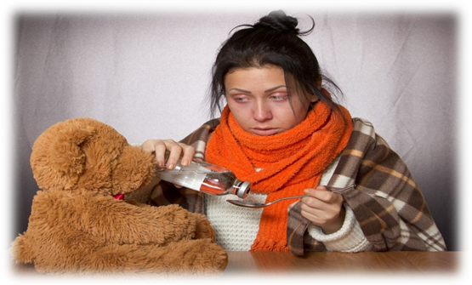
В этот период легко заразиться одновременно и гриппом и коронавирусом.
Сигналом к обращению за помощью должны быть:
- температура 38 градусов и выше более 5-ти суток либо ниже 36 градусов;
- кратковременный эффект от приёма жаропонижающих;
- изменение цвета кожных покровов (мраморность или синюшность);
- многократная рвота или позывы к ней;
- учащённое или затруднённое дыхание;
- изменение поведенческих реакций (снижение активности, трудности с пробуждением, снижение или отсутствие желания играть).
По утверждению специалистов, дети с хроническими заболеваниями (сахарный диабет, бронхиальная астма, артериальная гипертензия, ожирение) чаще других имеют шанс выйти на пневмонию.
Симптомы которые чаще всего возникают у детей, которые заразились коронавирусом: лихорадка, кашель, боль в грудной клетке, признаки поражения со стороны желудочно – кишечного тракта (рвота, жидкий стул, боли в животе).
У детей реже, чем у взрослых, отмечается потеря обоняния и вкуса, но более характерно микст – инфицирование (наслаивание другой вирусной инфекции на COVID-19), что значительно увеличивает нагрузку на организм.
Во время болезни рекомендовано поддерживать адекватный питьевой режим, так как активность обменных процессов в это время в организме ускоряется, усиливается потоотделение, учащается дыхание. Восполнить потерю жидкости поможет дополнительное питьё – в 1.5 – 2 раза больше суточной возрастной нормы, пить нужно небольшими порциями каждые 10 – 15 минут.
У переболевших в лёгкой форме детей могут сохраняться одышка, слабость, утомляемость, снижение работоспособности.
Для восстановления после COVID-19 важны: полноценный сон, отсутствие чрезмерных физических нагрузок и стрессовых ситуаций, прогулки на свежем воздухе, проветривание помещения в течение дня и перед сном, рациональное и сбалансированное питание.
Если в семье кто - то заболел или чувствует недомогание, оставайтесь дома и обратитесь за медицинской помощью.
Специалисты рекомендуют, как взрослым, так и детям в полной мере соблюдать профилактические мероприятия, которые помогают минимизировать риск инфицирования (чаще мыть руки с мылом в течение 20 секунд, не трогать лицо, глаза, рот, нос грязными руками).
Маленького ребёнка сложно заставить носить маску, поэтому родители должны по возможности: воздерживаться от посещения общественных мест, избегать пребывания в одном помещении с людьми, имеющими видимые признаки ОРВИ, избегать общественного транспорта, соблюдать меры социального дистанцирования.

